LINKIESTA 03/07/2013
La ricerca del Politecnico di Milano

Ztl, gli abitanti ci guadagnano e i commercianti anche
Lidia Baratta e Silvia Favasuli
Dal magazzino al negozietto chic: la pedonalizzazione che fa bene al commercio. Via Sarpi a Milano
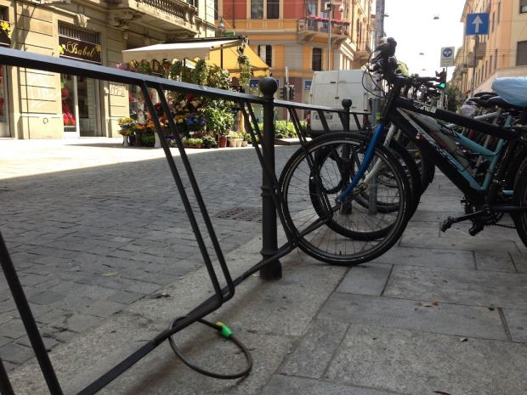
Via Paolo Sarpi (Milano)
64 shares2 shares
stampa pdf
Era il 30 dicembre del 1980 quando la giunta comunale romana vietava la circolazione delle automobili a ridosso del Colosseo, istituendo la prima isola pedonale italiana. A metà anni Ottanta è la volta di Milano. La prima strada “liberata” dalle auto nella capitale del Nord è corso Vittorio Emanuele, la bretella alle spalle del Duomo frutto di uno sventramento degli anni Sessanta. L’ultima pedonalizzata della città è via Paolo Sarpi, cuore della Chinatown meneghina. Un chilometro pavimentato lungo il quale si snodano 150 negozi, tra botteghe storiche, negozi cinesi all’ingrosso (la maggioranza), fast food, bigiotterie di cianfrusaglie, ristoranti, alimentari ed enoteche.
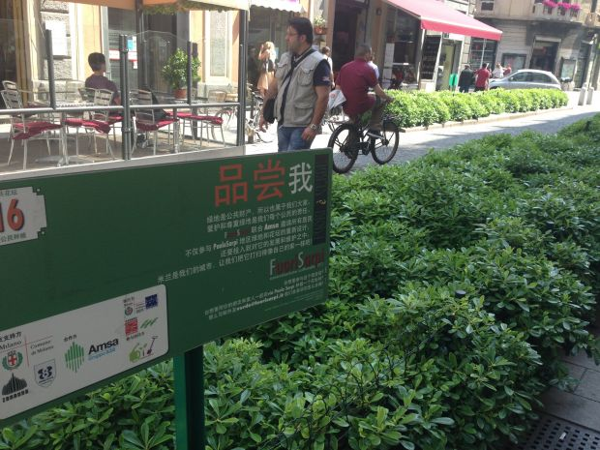
Tra il 2010 e il 2011, l’amministrazione allora guidata da Letizia Moratti decide di riqualificare la strada. I prezzi delle case aumentano. E la “via dei cinesi” da arteria soffocata dal traffico si trasforma in una strada pedonale con pista ciclabile e aiuole verdi ai lati. E ormai è anche diventata punto di riferimento per la movida alternativa della città, vicina ma diversa dalla caciarona Corso Como. Alle sette di sera le rastrelliere si svuotano delle bici di BikeMi dei lavoratori in uscita dagli uffici della zona e si riempiono con quelle degli amanti dell’happy hour.
«Paolo Sarpi, come via Dante dieci anni fa, è la dimostrazione che la pedonalizzazione porta vantaggi ai commercianti», spiega Luca Tamini, professore di Urbanistica al Politecnico di Milano che ha seguito da vicino gli interventi di riqualificazione dell’area. Da grossisti, i commercianti della zona si sono trasformati in venditori al dettaglio «con un notevole aumento della qualità di negozi e pubblici esercizi».
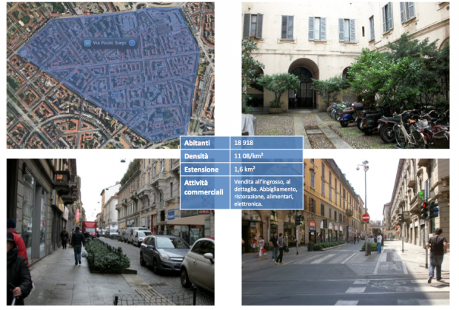Fonte: Politecnico di Milano, Laboratorio di urbanistica: Paolo Sarpi, verso un’identità (marzo 2013)
Una trasformazione vissuta in pieno dal signor Marini, erede dei magazzini Vittoria fondati nel 1933 in quella che allora non era ancora la Chinatown milanese. «La situazione ora è molto positiva», dice, «passano da qui molte più persone rispetto a quando circolavano le auto, ma nei due anni dei lavori abbiamo perso molti clienti. Alcuni erano addirittura convinti che non fossimo più qui. Ci abbiamo messo un po’ per recuperare».
Ad aver colto l’opportunità creata da interventi che hanno riqualificato l’area sono molti commercianti cinesi. «L’assessore De Corato - ricorda Tamini - aveva proposto la pedonalizzazione come punizione contro la comunità, per far uscire i cinesi dal quartiere. In realtà, hanno reagito velocemente e colto l’occasione che la pedonalizzazione ha offerto loro».
Tanto che capita di trovare attività a conduzione cinese che hanno rilevato esercizi italiani assumendone i vecchi proprietari. Come Chateu Dufan, bar caffetteria che ha inglobato la storica gelateria Pinguino Blu, trasformandola in un locale curato nei dettagli, aperto anche a pranzo e cena, wifi gratuito e giornali da sfogliare. Dietro il bancone, una squadra di bariste cinesi e due italiani. «Tantissime persone passano da qui», dicono, «siamo aperti dalle 7 a mezzanotte ed è sempre pieno». Lo stesso alle storiche Cantine Isola. «I clienti non sono aumentati», spiegano «sono cambiati: prima c’erano quelli che passavano al volo in macchina a prendere una bottiglia di vino. Questi clienti li abbiamo persi. Chi viene qua si ferma a consumare». Tra le ultime aperture, il ristorante “Corey’s Soul Chicken”, inaugurato a marzo dall’americano Corey McCathern che ogni sera offre ai pedoni di Sarpi un autentico “Southern Menù” originale del Kentucky.
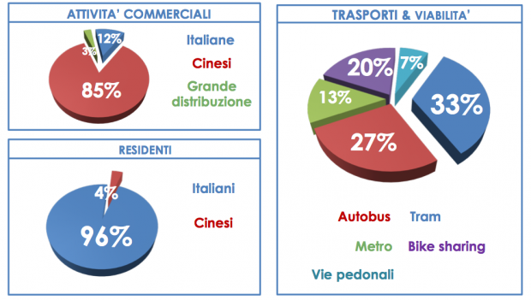La mappatura delle attività commerciali in zona Sarpi fatta dal Professor Tamini nel marzo 2013 nella ricerca Paolo Sarpi, verso un’identità (Laboratorio di Urbanistica, Politecnico di Milano)
Altro negozio storico del corso è l’ottica Giudici, in via Paolo Sarpi dal 1918. «Siamo contenti: ci sono molte manifestazioni culturali. Una delle ultime, “Jazz in Sarpi”, ha attirato molti visitatori», dicono, «e per il Capodanno cinese c’è sempre il pienone». I clienti non sono diminuiti. «Abbiamo perso alcuni dei “clienti culo pesante”, quelli che mettevano la macchina in doppia fila per prendere un paio di lenti. In compenso ora si fermano anche molti turisti che vengono a visitare la Chinatown milanese». Anche se, ammettono, «è difficile che si consigli a un amico di venire a visitare questa zona, che non ha ancora un’anima caratteristica propria».
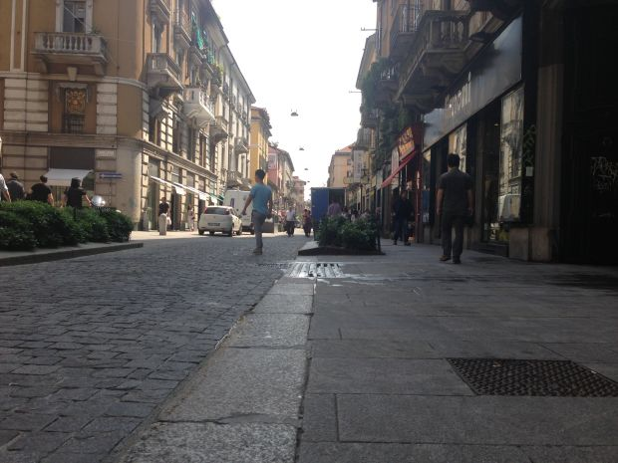
Ma la pedonalizzazione non è tutto. Per riqualificare l’area, Tamini e il suo gruppo di ricerca hanno attuato una strategia urbanistica fatta di «attrattori» e «relazioni». «Ad ogni quartiere deve essere data un’identità precisa. In via Sarpi nascerà la nuova Fondazione Feltrinelli, nuova porta di ingresso al quartiere. Ma da tempo è presente anche la Fabbrica del Vapore con il teatro Ciak, in via Procaccini, poco distante. Abbiamo introdotto elementi di novità urbanistica, poi il quartiere e i commercianti hanno risposto da sé». Costruendo tavoli di lavoro tra commercianti di entrambe le nazionalità, sono stati concordati gli orari di apertura dei negozi, quelli carico-scarico delle merci (con premialità pensate per il quartiere), la presenza vigili, le aperture domenicali. «Il tutto in un’ottica di distretto, di sistema, del tutto assente prima, con i commmercianti cinesi e italiani che si facevano guerra a vicenda».
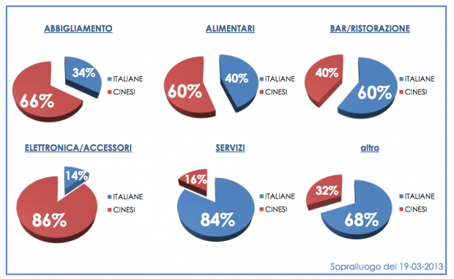Fonte: Politecnico di Milano, Laboratorio di urbanistica: Paolo Sarpi, verso un’identità (marzo 2013)
Le attività all’ingrosso di abbigliamento cinesi non sono sparite. Restano ancora molti negozi con vetrine poco curate e tutte uguali, ma che hanno fatto la fortuna di molte boutique del centro. «Non è raro vedere i negozianti della Milano bene venire qui a rifornirsi di roba che poi vendono a prezzi quadruplicati nelle vie del centro», raccontano. E da qualche tempo si incontra anche qualche targa straniera, svizzera o tedesca soprattutto, che se ne frega del divieto di circolazione delle auto. «Tanto poi le multe all’estero non le mandiamo». In compenso, la strada è un continuo via vai di biciclette. Comunali e non. E le nuove generazioni di cinesi, che in questo angolo di Milano sono nate e cresciute, cominciano ad aprire negozi di abbigliamento a marchio made in China. Quasi delle boutique, con prezzi più alti dei vicini.
C’è anche chi, come la proprietaria del negozio di antiquariato al civico 25, ancora ricorda come un incubo «quando le macchine affollavano la strada. Il marciapiede era meno della metà rispetto ad ora. Parcheggiavano a destra e sinistra in maniera selvaggia. C’era continue doppie file. Era una cappa di smog. Ora finalmente siamo stati liberati. Ho venduto la macchina e la bicicletta è ormai è il mio unico mezzo».
